IGOR GONÇALVES DIAS
Brasileiro - 25 anos – Solteiro - Endereço: Rua 14 A, n 63 – Conjunto Industrial - Maracanaú-CE.
Histórico: Igor Gonçalves Dias mais conhecido como Igone ,escritor de graffiti ,tatuador ,artista visual ,artista de rua de Maracanaú-CE. Iniciou na cultura de rua em 2008 assinando seu próprio nome Igor nas paredes dos bairros de Maracanaú e fortaleza ,logo modificou seu nome para igone com um significado de único com esse codinome na cena do graffiti cearense , assinou uma crew (grupo) de Holanda EM 2011 ,logo mais foi convocado para assinar em nome do grupo de graffiti pioneiro do estado do ceara chamado p2k (paridos pelo kaos) grupo criado em 1999 pelos grafiteiros Uzone e Pingo. Dono de um traço diferenciado entre muitos artistas locais , leva para rua seu estilo tridimensional (3d) e suas letras selvagens chamada de wildstyle ,grafitando por onde passa mostra um pouco da cultura cearense nas paredes do Brasil . Em 2012 participou da primeira exposição “Ocupação – O graffiti no MAUC’’ ,que aconteceu no museu de arte da UFC (Avenida da universidade 2854- Benfica) com patrocínio da Consul (via lei Rouanet de incentivo à cultura). Participou de eventos criado pela cena do graffiti local independente nas três edições do ‘’SÓ LETRAS’’ 2011,2012 E 2013 ,Viajou para João Pessoa ,Recife ,Rio de janeiro para representar sua arte em trabalhos independentes nas ruas das cidades. Atual e atuante na cena local é uma referência para artistas que estão iniciando na cultura.
Trabalhos: Participaçao do 3°,4° e 5° Só letras de 2011 a 2013 :
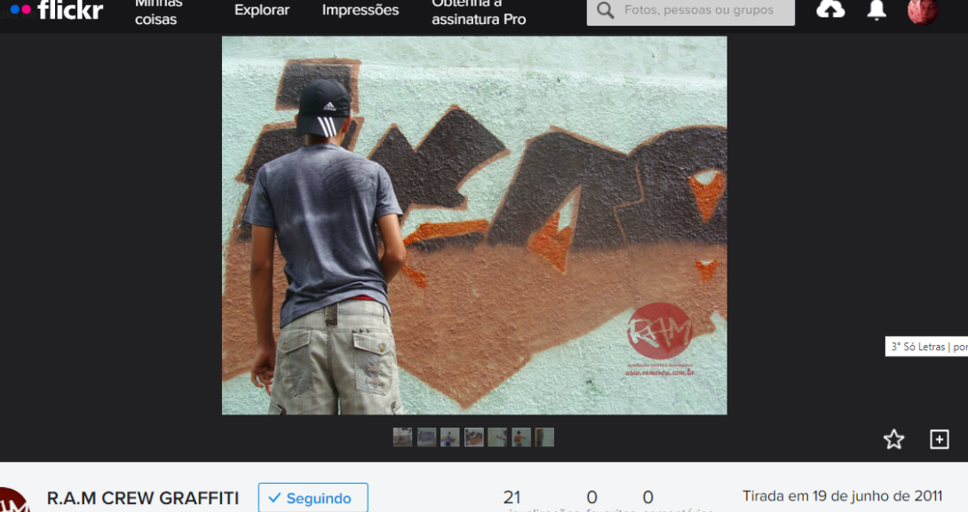
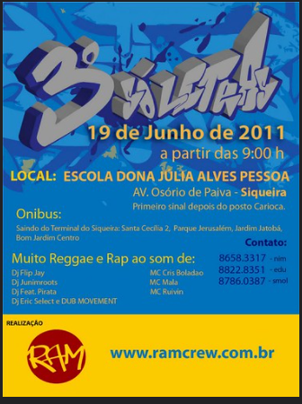

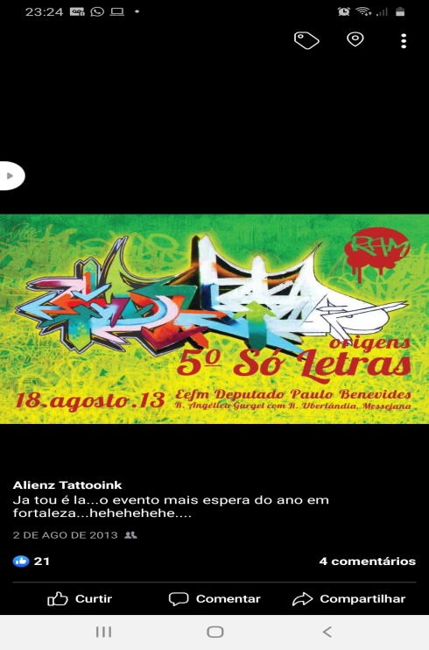
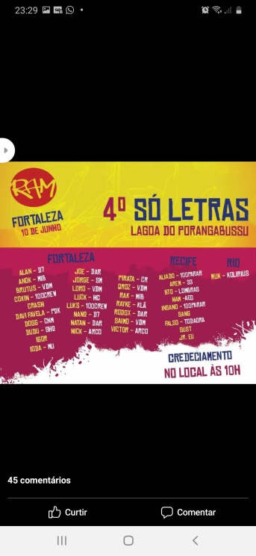

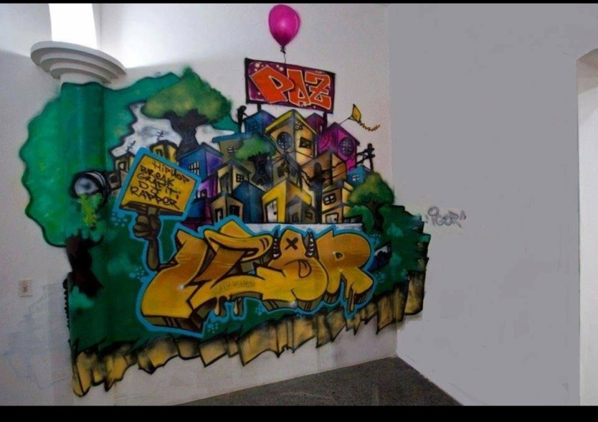
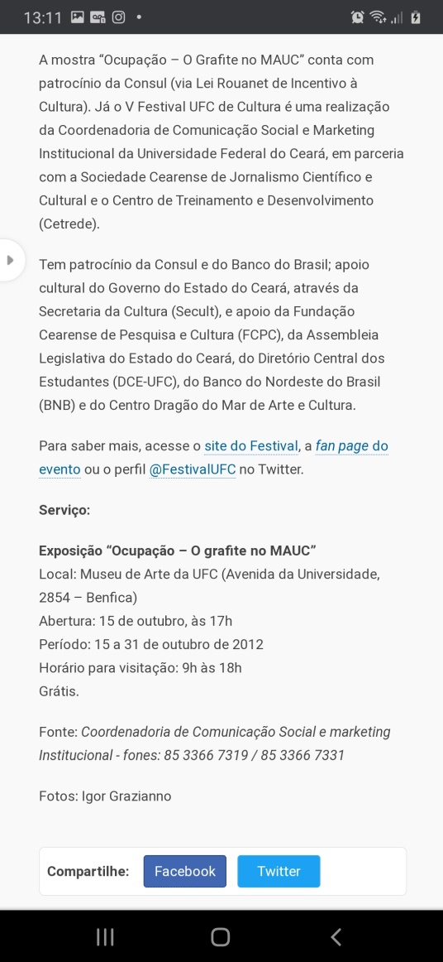
Exposição no museu da UFC em 2012:

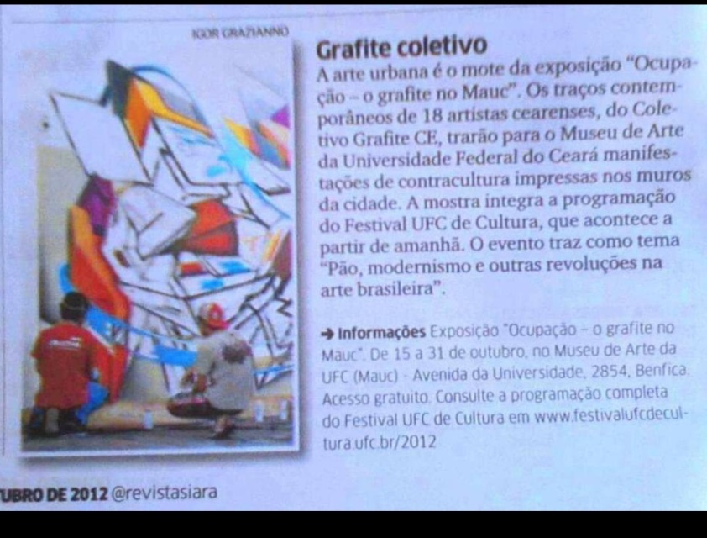

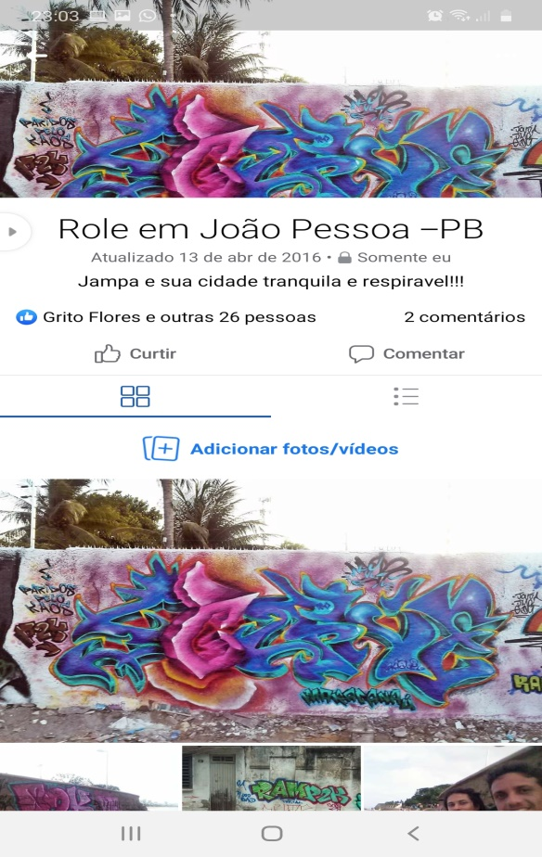
João Pessoa 2016:

Trabalhos aleatórios de 2013 a 2021:
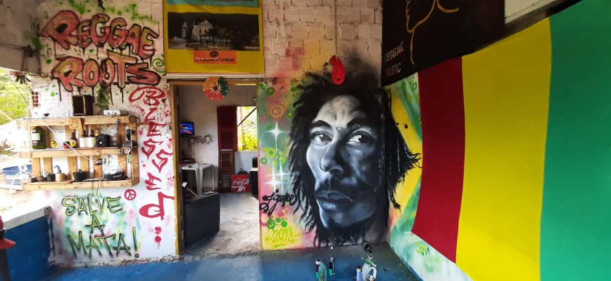 2021
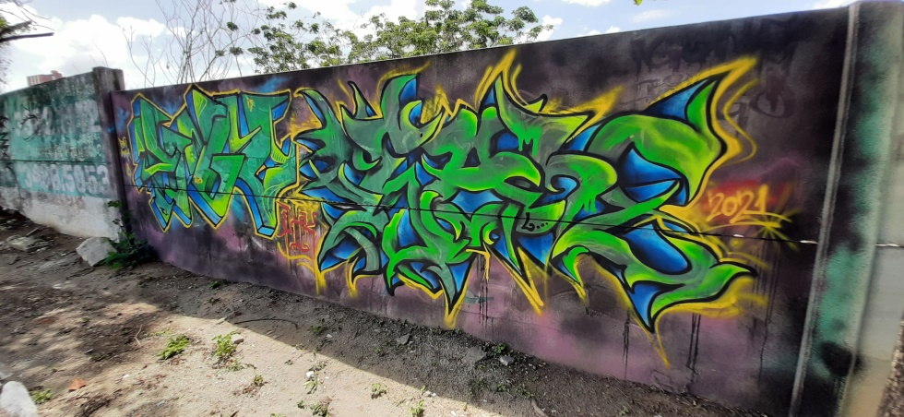 2021
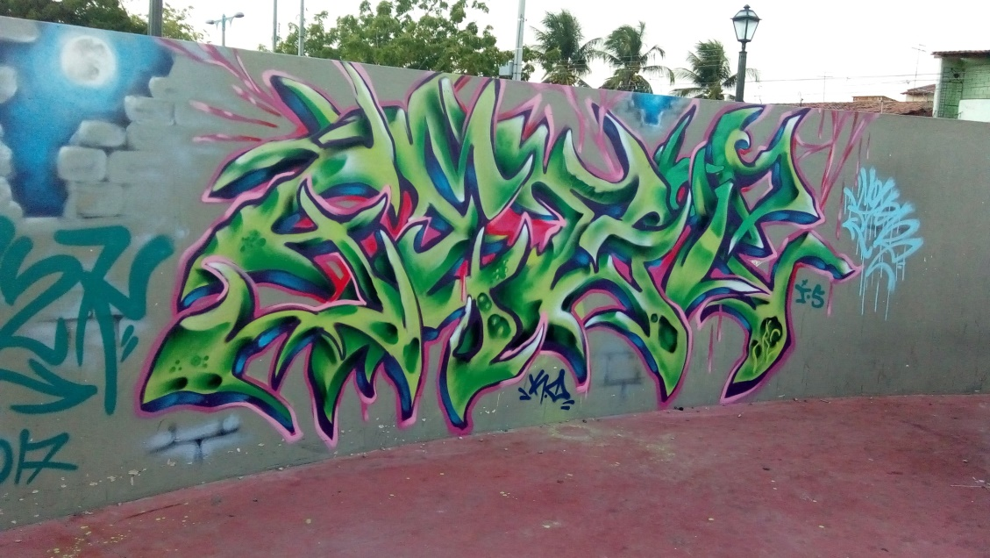 2017

Contato:
Telefone: (85)98628-2855
E-mail: igonep2kaos@gmail.com

